第一章
一、总结
1．电磁场的六大基本方程及其对应的边值关系
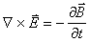 | 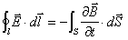
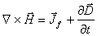 | 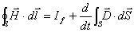
 | 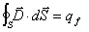
 | 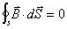
2．介质的特性
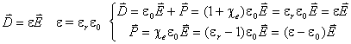
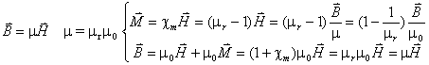
欧姆定律： 焦耳定律： 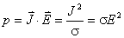
另外常用： 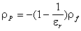； （可由上面相关公式推出）
3．洛仑兹力密度公式、电荷守恒定律
洛仑兹力密度公式： 由此式可导出：
电荷守恒定律：
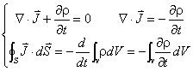 稳恒条件下： 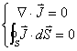

4．能量的转化与守恒定律
积分式： 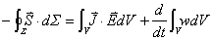 其中， 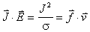
微分式： 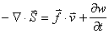 或 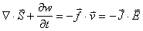

5．重要推导及例题
(1) .六个边值关系的导出；
(2) .由真空中的麦克斯韦方程推出介质中的麦克斯韦方程；
(3) .能流密度和能量密度公式的推导；
(4) .单根导线及平行双导线的能量传输图象；
(5) .例题：所有课堂例题。

6．几个重要的概念、定义
(1) ；
(2) ；
(3) .矢量场的“三量三度”（ 见《矢量场论和张量知识》）和麦克斯韦电磁理论的“四、三、二、一”，其中“三量三度”见《矢量场论和张量知识》。
标势
引入根据 | ；
等势面 | 电力线等势面
势位差 | 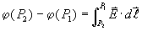
微分方程 | 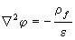；
边值关系 | 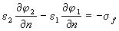
第二章
(1).唯一性定理的两种叙述
一般介质情况下的唯一性定理
有导体存在时的唯一性定理
(2).引入静电场标势的根据，的物理意义，的积分表式
(3).与静电场标势有关的公式
(4).电多极展开的思想与表式， Ðij=?
a. 小区域电荷系在远区的电势
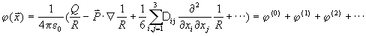
其中
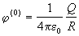 为体系总电量集中在原点激发的电势；
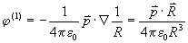 为系统电偶极矩激发的电势；
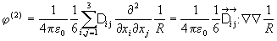 为四极矩激发的势。
b. 电偶极矩、电四极矩
为体系的总电量
为体系的总电偶极矩
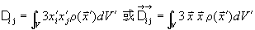 为体系的总电四极矩

c. 小电荷系在外电场中的能量
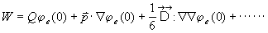
为电荷集中于原点时在外电场中的能量
为偶极矩在外场中的能量
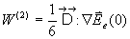 为四极矩在外场中的能量

d. 用函数表示偶极矩的计算公式
其中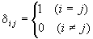；的定义满足
2．本章重要的推导
(1).静电场泊松方程和拉普拉斯方程导出：(1).；(2).
(2).势函数的边值关系：(1)；(2)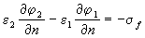
(3).静电场能量：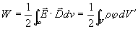
(4).静电场 的引出。
由于静电场与静磁场的理论在许多情况下具有很强的对称性的，许多概念、知识点及公式也具有类似的形式，所以我们将第二、第三章的小结编排在一起，以利于巩固和复习。

第三章

1．基本内容
(1).引入的根据， 的积分表式， 的物理意义
(2).引入的根据及条件，的积分表式及物理意义
(3).磁标势与电标势（）的比较及解题对照
标势
引入根据 | ； | ；
等势面 | 电力线等势面 | 磁力线等势面
势位差 |  | 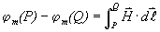
微分方程 | ； | 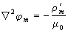；
边值关系 |  | 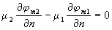  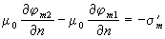
(4).磁多极展开与有关公式，
a. 小区域电流在外场中的矢势
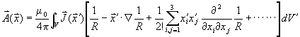
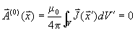
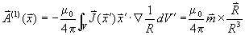
b. 小电流圈的磁矩──磁偶极子
小电流圈的磁矩：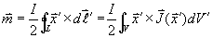
小电流线圈又有：，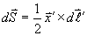，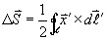
c. 磁偶极子的磁场及标势
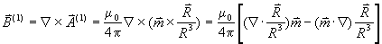
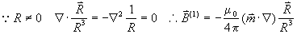
即，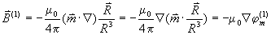
可见，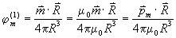与 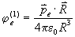具有相同形式。
d. 小电流圈在外磁场中的能量
e. 磁偶极子在外磁场中的力和力矩
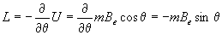，即
2．重要推导
(1).静电场泊松方程和拉普拉斯方程导出：(1).；(2).
(2).势函数的边值关系：(1)；(2)
(3).静电场能量：
(4).静电场 的引出
(5).稳恒磁场的引出
(6).
(7).毕奥——沙伐尔定律的导出
(8).的边值关系导出
(9).磁标势的引入及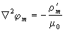
(10).磁标势的三个边值关系
a. ;
b.
c.
(11).稳恒电流磁场的能量 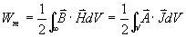

§4 第四章总结和习题

一、总结

1．重要概念及名词
自由空间、定态波、平面波、相位因子、衰减因子、波数、波矢、复介电系数、复波矢、趋肤效应、穿透深度、波导、谐振腔、TEM波、TE_{mn}波、TM_{mn}波。

2．重要理论推导
(1).真空自由空间的波动方程 | (6).导体中电磁波的传播特性
(2).介质自由空间的定态波动方程 | (7).电磁波的能量密度
(3).导体中的波动方程 | (8).电磁波的能流密度
(4).定态Helmholtz方程的解 | (9).电磁波的折、反射定律
(5).介质中平面单色波的传播特性 | (10).菲涅耳公式

3．常用计算公式
(1). 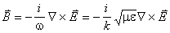；定态波： 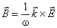;
(2). 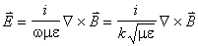；定态波：

(3). ， 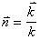 (4). 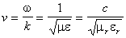
(5). 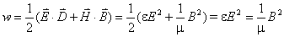
(6). 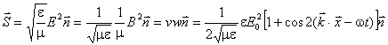
(7). 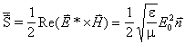
(8). 范围，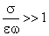 ，∴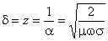。 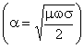
(9). 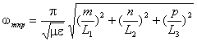
(10). 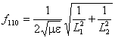， 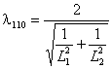

§5 第五章总结和习题

一、总结

1．重要概念及名词
(1). 时变场矢势、标势的引出根据及表式；
(2). 规范变换和规范不变性；
(3). 库仑规范、洛仑兹规范；
(4). 达朗伯方程和推迟势的表述及物理意义；
(5). 偶极辐射。

2．理论结构及重要推导
(1). 由麦克斯韦方程推导 ；
(2). 论证 , 的非唯一性（多值性）；
(3). 从麦克斯韦方程 达朗伯方程；
(4). 论证达朗伯方程涵盖了静态电磁场的泊松方程和拉普拉斯方程；
(5). 从达朗伯方程 推迟势；
(6). 由推迟势推导偶极辐射矢势表式： 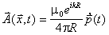；
(7). 由 推出 角分布；
(8).比照电磁场的能量密度及能量守恒定律表式写出电磁场的动量密度及动量守恒定律公式。（自学研究性题目）
(9).参看《矢量场论即张量知识》的相关内容，推导动量流密度张量（要求画图） 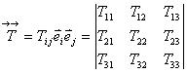 （自学研究性题目）

第六章总结和习题

一、总结

1. 狭义相对论的实验基础（明确下列几个实验的原理、结论和意义）
(1).Michelson—Morley实验；(2). 光行差实验；(3). 双星观测实验；(4). 宇宙射线 介子实验。

2. 狭义相对论的理论基础
(1).两个基本原理
相对性原理 光速不变原理（记忆、理解）
(2).间隔不变性
时间和空间是运动物质的存在形式，一个事件可以用一个“时空坐标点”描述；由于“光速不变性”，两个事件的间隔在不同坐标系里是不变的。参见下表
间隔的定义及间隔不变性：
 | 两个事件的时空坐标
系：  系： | P₁ ，P₂  P₁ ，P₂
 | 两个事件时空间隔的定义
系：
系：
间隔不变性 | 或 (光速不变原理的数学表征)

3. 洛仑兹变换
正变换： 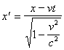； ； ； 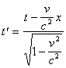
反变换： 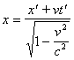； ； ； 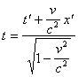

4. 狭义相对论的时空理论(推导和应用)
(1).运动时钟延缓： 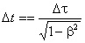；(2). 运动尺度缩短：
(3).同时的相对性： 论证； (4). 因果律和相互作用的最大速度：讨论；
(5).速度变换公式： 

